Муниципальное бюджетное общеобразовательное учреждение
Средняя общеобразовательная школа № 5
п. Тавричанка Надеждинского района

ЭКОЛОГИЧЕСКАЯ КОНФЕРЕНЦИЯ ШКОЛЬНИКОВ

«Лягушки»

Работа ученицы 3 «А» класса
Шугуровой Алисы
Руководитель
Учитель географии
Шугурова Валерия Васильевна

2011-2012
1
Введение.
В ходе нашего исследования, мы изучали особенности развития лягушек, их роль в природе. Мы попытались принести пользу природе - спасли головастиков, из которых потом появились лягушки. Ведь лягушки очень полезные существа. Основная пища лягушек и жаб – насекомые – вредители. Остромордая лягушка предпочитает пауков и цикадок, травяная – слизней и кузнечиков, серая жаба – жуков и муравьев, зеленая жаба – клопов. Также с аппетитом пожирают они медведок, долгоносиков, проволочников, личинок колорадского жука, гусениц и т.п. Лягушки, которые и хорошо прыгают, охотятся на комаров и бабочек. Молодые лягушата поедают тлей, малинных жуков, комаров, долгоносиков. За сутки лягушка съедает 1-2 г пищи, жаба – до 8 г. За лето травяная лягушка съедает 1 260 вредителей. Число видов, поедаемых лягушками и жабами, в 2-3 раза выше, чем у птиц. Не брезгают насекомыми с неприятным запахом и вкусом, от которых отказываются птицы. Лучше птиц ловят насекомых, окраска которых сливается с фоном. Охотятся ночью, когда птицы спят, и поедают вредителей, ведущих ночной образ жизни: бабочек-совок, молей, гусениц, слизней.

2
Цель и задачи проекта.

Целью нашего исследования являлось
1.спасение головастиков из пересыхающей лужи.
2. наблюдение за развитием головастиков.
3. узнать какую пользу приносят лягушки в природе
4. найти интересные факты о лягушках.

3
Физико-географическое описание района исследования.
Мы живём в селе Тавричанка. Тавричанка находится на юге Надеждинского района, на полуострове, омывается Тавричанским лиманом и Амурским заливом. Выход к морскому побережью придаёт особый колорит нашему селу. Вся жизнь тавричанцев связана с морем, в любой сезон года оно открывает солёные объятья.

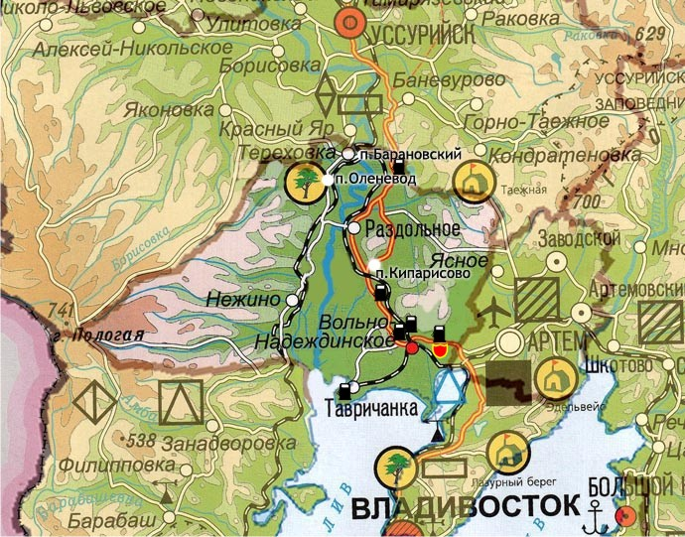
Тавричанка на карте Приморского края.
Рельеф Тавричанки это прибрежные низменные равнины. Широколиственные леса представленны в основном дубами на жёлто-бурозёмных и оподзоленных почвах.
Климат тёплый и влажный, среднее количество осадков 600-700 мм в год, темпиратура января-16 С, температура июля+18 С

4
Методы.

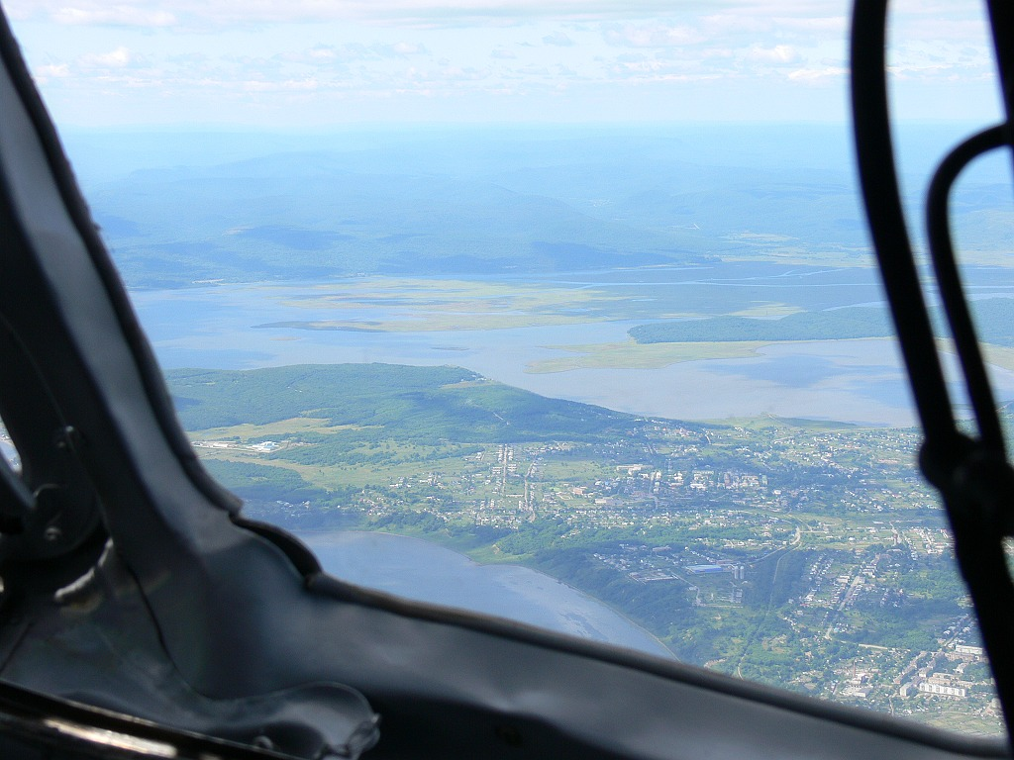
Тавричанка в высоты птичьего полёта.
Мы применяли метод наблюдения.

5
Ход исследования.
Однажды весной, мы с одноклассниками играли в школьном дворе. Накануне, несколько дней подряд, шли дожди, и около стадиона образовалось много луж. Мы с ребятами ходили по лужам и заметили лягушачью икру, наверное, её во время дождя отложила лягушка. Мы решили спасти будущих лягушат, потому, что скоро лужа высохнет и лягушачья икра погибнет. Этого мы допустить не могли, ведь лягушки приносят пользу. Основная пища лягушек и жаб – насекомые – вредители. Остромордая лягушка предпочитает пауков и цикадок, травяная – слизней и кузнечиков, серая жаба – жуков и муравьев, зеленая жаба – клопов. Также с аппетитом пожирают они медведок, долгоносиков, проволочников, личинок колорадского жука, гусениц и т.п. Лягушки, которые и хорошо прыгают, охотятся на комаров и бабочек. Молодые лягушата поедают тлей, малинных жуков, комаров, долгоносиков. За сутки лягушка съедает 1-2 г пищи, жаба – до 8 г. За лето травяная лягушка съедает 1 260 вредителей. Число видов, поедаемых лягушками и жабами, в 2-3 раза выше, чем у птиц. Не брезгают насекомыми с неприятным запахом и вкусом, от которых отказываются птицы. Лучше птиц ловят насекомых, окраска которых сливается с фоном. Охотятся ночью, когда птицы спят, и поедают вредителей, ведущих ночной образ жизни: бабочек-совок, молей, гусениц, слизней.
Мы решили действовать. Мальчики нашли пластиковые стаканчики, и мы стали осторожно пересаживать икринки в стаканчики с водой. В лесу, за нашей школой, есть небольшой водоём, он остался на месте старого гаража. Мы решили отнести икринки туда, потому, что вода там не исчезает очень долго и лягушки успеют появиться на свет.

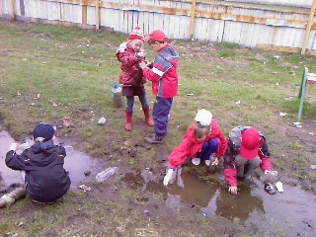

Мы с ребятами решили наблюдать за нашими подопечными, и если будет надо, то переселить их в безопасное место.

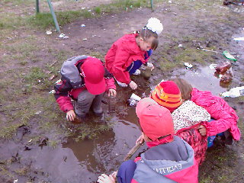

7

Мы приходили к водоёму и во время летних каникул. Мы наблюдали за превращением икринки в лягушат. Было очень интересно видеть, как быстро-быстро плавают головастики, а потом у них вдруг исчезли хвосты и мы помогали маленьким лягушатам выбираться из воды.

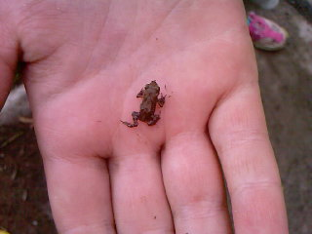

С помощью энциклопедии мы попытались определить, как называется эта лягушка, оказалось, что это лягушка дальневосточная.

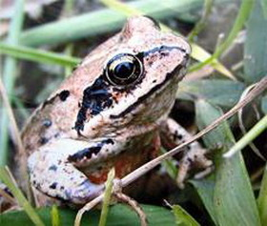

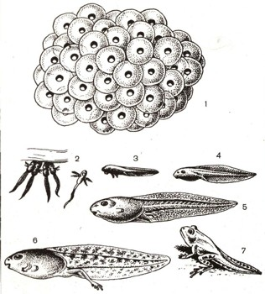

Стадии развития лягушки.

10
ПАМЯТНИКИ И МУЗЕИ ЛЯГУШКИ
Чтобы больше узнать о лягушках я ходила в библиотеку, искала статьи в интернете. Оказалось, что в разных странах люди очень любят и ценят лягушек, даже создают музеи и памятники. Во многих странах, таких как Австрия, Швейцария, Польша, США, есть целые музеи, посвященные охране лягушек в живой природе.

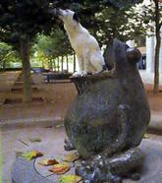
Первый памятник лягушке был поставлен во Франции на территории Парижского университета еще в XIX веке в честь того, что лягушки послужили студентам-медикам. В Японии сооружен другой памятник лягушке на средства студентов местного университета.


А памятник российской лягушке-путешественнице
был недавно поставлен в аэропорту «Домодедово».
У пассажиров и сотрудников аэропорта уже существует
примета — чтобы полет был удачным, надо непременно
дотронуться до ее лапки.

В хорватском городе Локве открылся уникальный Музей лягушки, где собрано более тысячи экспонатов: сувениров, изделий народных промыслов, произведений искусства на тему лягушек.
Здесь проводятся популярные соревнования в лягушачьих прыжках.
В Швеции тысячи лягушек, рискуя быть раздавленными, пересекают оживленную магистраль близ города Уддевала. На самом популярном из опасных маршрутов лягушек строится тоннель длиной 150 метров.

Пока тоннель не готов, специальные служащие собирают лягушек вдоль дороги и переносят на другую сторону.
В некоторых странах есть переходы для лягушек, перед которыми ставятся специальные знаки.
11

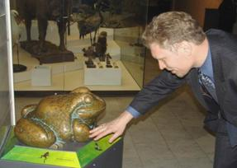

В Государственном Дарвиновском музее есть интересный экспонат: бронзовая скульптура лягушки, которая начинает квакать, если её погладить.

Народные приметы.
В фольклоре самых разных народов лягушки упоминаются очень часто. Лягушкам приписывают как положительные качества - связь с плодородием, производительной силой, так и отрицательные - связь с различными болезнями и непогодой. Но в мифологии любых народов эти качества лягушек привязываются к их среде обитания и их связи с водой и дождём. Существует давнее поверье, что лягушки падают вместе с росой с неба, что они имеют связь с Луной, что лягушки умеют превращаться в других существ и в них же превращают за различные провинности - в частности, за обман. Во многих странах есть сказки наподобие нашей "Царевна-лягушка", где находят свое отражение древние мифы про лягушку.
Такое огромное количество мифов, суеверий и примет неудивительно, поскольку насчитывается несколько тысяч видов лягушек, они распространены во многих регионах и уголках земного шара.

Загадки про лягушку
Не зверь, и не птица,
Всего боится.
Наловит мух – И в воду – плюх! (Лягушка)

На лугу по кочкам
Прыгают листочки!
Выпуклые глазки
И кривые лапки.
Только где же ушки?!
Кто это? (Лягушка)

12
Подрастала – хвост растила

, Платье темное носила.
Подросла – зеленой стала,
Хвост на весла поменяла. (Лягушка)

Скачет, скачет по траве,
А глаза на голове,
Скользкая и мокрая,
Зеленая квакушка,
А зовут ее -... (Лягушка)

Зелены мы как трава,
Наша песенка: "Ква-ква"! (Лягушка)

Скачет по болоту Зелёная квакушка.
Зелёненькие ножки, Зовут её... (Лягушка)

Скачет зверушка,
Не рот, а ловушка.
Попадут в ловушку
И комар, и мушка. (Лягушка)

Пословицы и поговорки про лягушку
Сколько воды ни пить, а лягушке волом не быть.
Не бей из пушки по лягушке.
Где птиц нет, там и лягушки за соловьёв сходят.
Не страшны лягушке пушки.
Не бывать бычком лягушке.
В своём-то болоте и лягушка поёт.
Лягушка и та хочет, чтобы её болото самым большим было.

Приметы про лягушку
Вместе с лягушкой в дом входит удача.
Лягушка, выскочившая на дорогу перед путником, сулит неудачу.
Если лягушки начинают осенью прятаться глубоко в воду, то это может предвещать скорое наступление холодной осени.
Если лягушки в болоте и речке сильно квакают — к дождю.
Лягушки весной начинают квакать только после первого грома; даже если его и не было слышно людям, лягушки без грома не заквакают.
У человека не будут потеть руки, если он часто и подолгу будет держать в руках лягушку.
Если убить лягушку, то дождь пойдет.
Лягушки квакают к сильному ненастью.

Стихи про лягушку

13

Разговор лягушек

С. Я. Маршак
-Кума, Ты к нам?
- К вам, к вам К вам, к вам!
К воде скачу,
Ловить хочу.
- А кого, кого, кума?
-Рака, карпа и сома.
-Как поймаешь, дашь ли нам?
-Как не дать?
Конечно, дам!

Лягушонок и мышонок

(Г.Сапгир)
В траве лягушонок Увидел мышонка.
-Какой вы чудесный!
- Заквакал он звонко.
- Ну как вы таким
Удивительным стали?
Немало, наверное,
Вы испытали?
Мышонок сказал :
- Я родился весной
И маленький был,
Как орешек лесной.
За лето подрос,
Нагулял себе шёрстку
И на зиму зёрен
Собрал себе горстку.
Вздохнул лягушонок:
-А в жизни моей
Всё было иначе
- Гораздо сложней.
Сначала икринкою
Плавал я в ряске.
Но вдруг у меня
Обозначились глазки.
Я стал головастиком.
Долго потом
В воде я резвился,
Виляя хвостом.
Но лапки затем
У меня появились,
14
Я громко заквакал
И на берег вылез.
Поймал червяка
Средь высокой травы.
И тут на полянке
Мне встретились вы!

Лягушки-хохотушки

Две лягушки-хохотушки
Прыгали, скакали.
Лапкой – хлоп,
Другой – хлоп,
Щеки раздували.
Увидали комара,
Закричали:«Ква-ква-ква!»
Улетел комар, как ветер.
Хорошо пожить на свете!

Лягушата

(А. Шибаев)
Дождь - как будтоиз ушата!
В луже скрылись лягушата:
"Здесь немного подождём,
Чтоб не мокнуть под дождём!"

Лягушата

(В. Берестов)
Раньше были мы икрою, ква-ква!
А теперь мы все - герои, ать-два!
Головастиками были, ква-ква!
Дружно хвостиками били - ать-два!
А теперь мы - лягушата, ква-ква!
Прыгай с берега, ребята!
Ать-два! И с хвостом и без хвоста
Жить на свете - красота!

С базара

(В. Орлов)
-Откуда идёшь ты,
15
Лягушка-квакушка?
-С базара домой,
Дорогая подружка!
- А что ты купила?
- Всего понемножку:
Купила
КВАпусту.
КВАсоль
И КВАртошку.

СУВЕНИРЫ ЛЯГУШКИ.

И в повседневной жизни нас окружают лягушки и жабы.

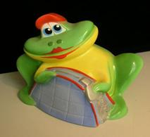
Копилка Лягушка.

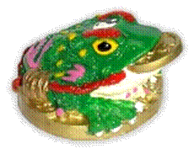
Трехногая жаба с монеткой во рту — очень популярный символ, символ большой удачи. Монетка во рту олицетворяет золото. Это один из эффективнейших талисманов для зоны Богатства.

16
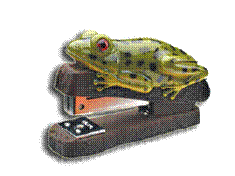 Степлер Лягушка

 компьютерная мышь

Поющая лягушка.
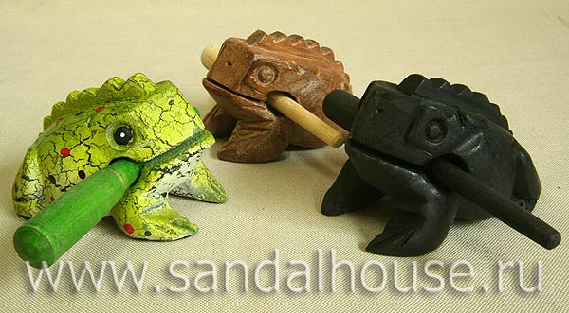

17

Разнообразие лягушек.
В мире огромное количество лягушек и все они очень разные. Есть огромные и маленькие, есть ядовитые, есть разноцветные.
